**1.Lỗi thường gặp trong Linux là mất kết nối, dow card mạng VM8**

# ifconfig

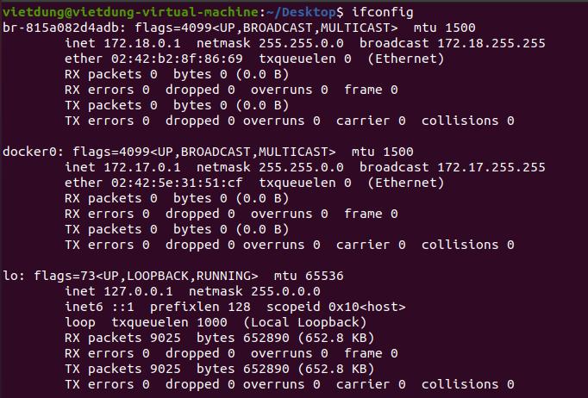

Ko thấy card VMnet8

Reset lại card mạng

# systemctl restart NetworkManager.service

* Kiểm tra tất cả card mạng có trong máy

# ip a // a: address

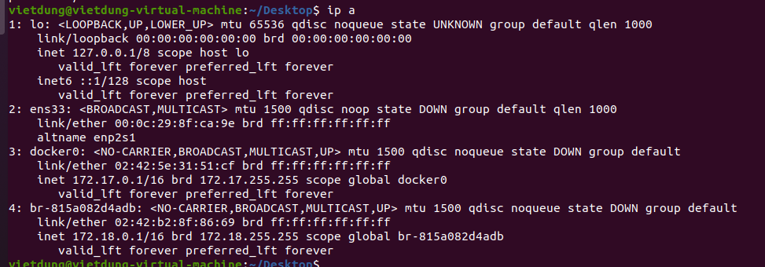

Card **ens33** kết nối ra bên ngoài bị DOWN

Cấu hình ufw

<https://huongdan.azdigi.com/cai-dat-cau-hinh-ufw-tren-ubuntu-debian/>

<https://support.maxserver.com/514363-H%C6%B0%E1%BB%9Bng-d%E1%BA%ABn-c%E1%BA%A5u-h%C3%ACnh-Ubuntu-Firewall-UFW-tr%C3%AAn-Ubuntu-14>

<https://tel4vn.edu.vn/blog/cai-dat-powerdns-va-powerdns-admin-tren-ubuntu-20-04/>

**Fix:** vào file cấu hình IP

network:

ethernets:

ens33:

addresses:

- 192.168.242.128/24

gateway4: 192.168.242.2

nameservers:

addresses:

- 8.8.8.8

version: 2

# sudo nano /etc/netplan/01-installer-config.yaml

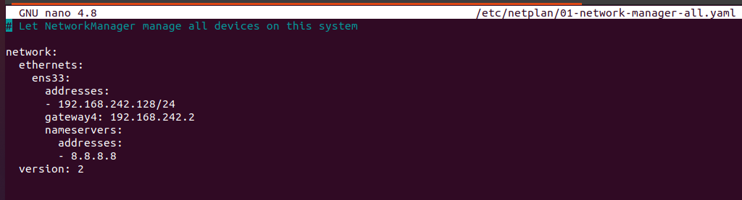

Kiểm tra xem có lỗi nào sau khi cấu hình ko

# sudo netplan try

Áp dụng

# sudo netplan apply

Kiểm tra bảng route

# networkctl status

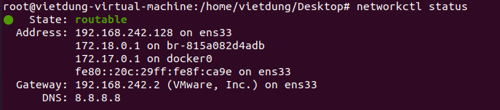

/etc/init.d/network-manager restart

**2.Sửa lại hostname nhìn cho n đẹp gọn**

# cd /etc

# cat hostname

xog reboot lại

3.





**Mở rộng không gian lưu trữ của máy ảo**

Thêm ổ đĩa ở Linux có 3 bước

* Cắt dung lượng
* Định dạng ổ đĩa
* Gắn điểm truy cập (là các folder mount disk)

/d ev/sda: file vật lý của ổ đĩa vật lý

/dev/sda1,2,3: file vật lý của các phân vùng

Ban đầu ổ vật lý là **/dev/sda**

Nếu attach thêm ổ mới là **/dev/sdb, /dev/sdc, /dev/sdd …..**

B1: cắt dung lượng

fdisk /dev/sdb (ổ mới thêm)

m -> n

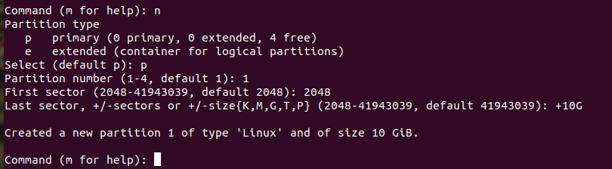

* Sau đó gõ tiếp **p** để xem phân vùng đã được tạo chưa

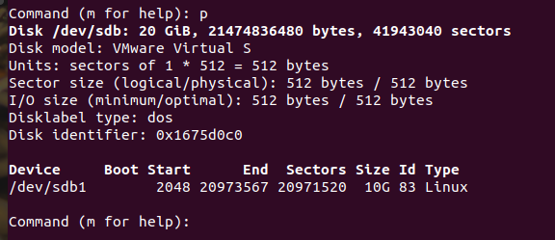 oke đã có /dev/sdb1

* Sau đó ấn tiếp **W** để ghi lại

B2: định dạng hệ thống quản lý file (format)

**mkfs.xfs** hoặc **mkfs.ext4** hoặc **mkfs.ext4**

định dạng sdb1 theo kiểu xfs

# **mkfs.xfs /dev/sdb1**

B3: tạo điểm truy cập (mount vào 1 phân vùng)

# nano /etc/fstab

Xem phân vùng chi tiết

# lsblk

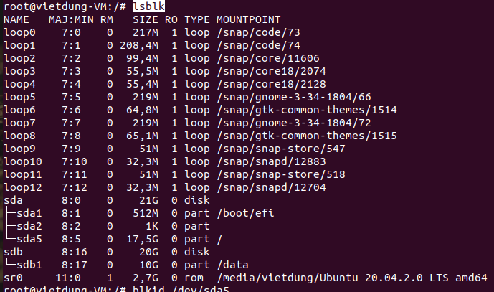

Xem UUID và kiểu phân vùng

# blkid /dev/sda5



Kiểu là ext4 : tý mount thêm vào ổ này cũng phải đặt cùng kiểu

B4: mount vùng /dev/sdb1 vừa tạo vào thư mục /data

* Tạo thư mục /data
* Cấp quyền thư mục
* Lấy uuid của /dev/sdb1

# blkid /dev/sdb1

* Ghi vào file /etc/fstab

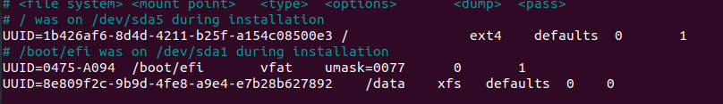

Giá trị 0 đầu: =0 hoặc 1 : tương ứng với check hoặc ko check khi khởi động

Giá trị 0 đằng sau: thứ tự check

Lưu lại file /etc/fstab và chạy lệnh:

# mount -a

**Thêm:**

- còn dư thêm 10G nữa tiếp tục tạo thêm và cho kiểu ext4 giống với file / để mount vào file /

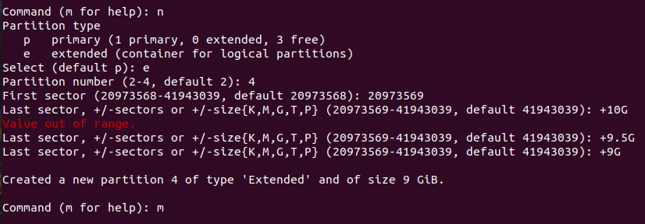

Xóa 1 phân vùng vd /dev/sdb4

# fdisk /dev/sdb

- m -> d -> 4 -> p (để print: xem) -> w

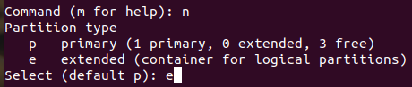



Định dạng lại cho **/dev/sdb2** theo kiểu ext4



https://blogd.net/linux/quan-ly-phan-vung-dia-cung-tren-linux/

**2.Xóa phân vùng đĩa cứng**

- xóa vùng trong /etc/fstab

- Ngắt kết nối thư mục /data được gắn vào phân vùng sdb1

# umount /data

Kiểm tra ổ đĩa (trống vùng free space)

# cfdisk -hoặc

# cfdisk /dev/sda

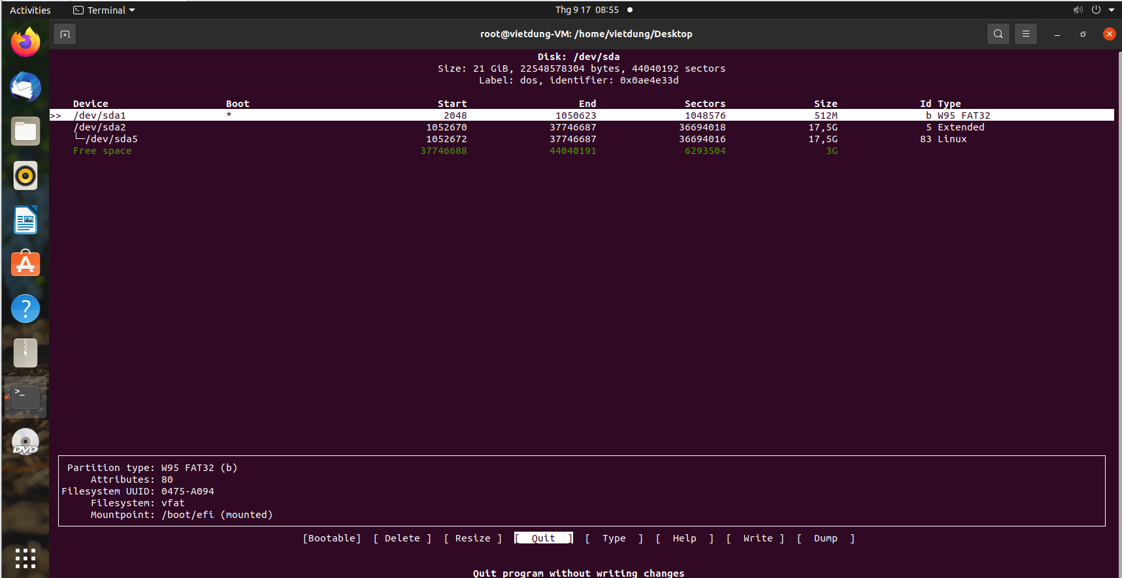

Trỏ đến /dev/sda4 (phân vùng muốn tăng) và ấn vào resize

# resize2fs /dev/sda4 (đối với type ext4)

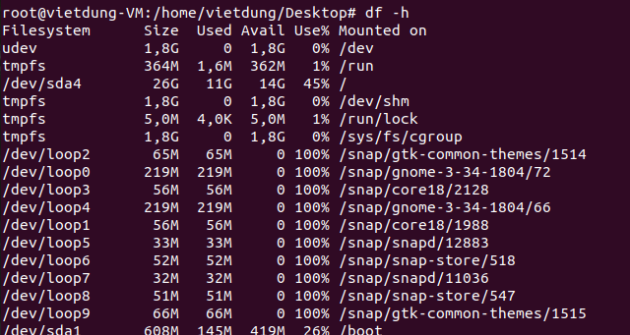 oke thế là đã tăng

LVM (logical volume manager)

PV: là các phân vùng /dev/sdb mà được thêm vào

VG: group để nhóm các phân vùng còn trống lại (group quản lý)



Mở full màn hình máy ubuntu

# apt install open-vm-tools

Share từ máy window sang máy ảo ubuntu

# apt install open-vm-tools-desktop

**Fix lỗi dkpg**

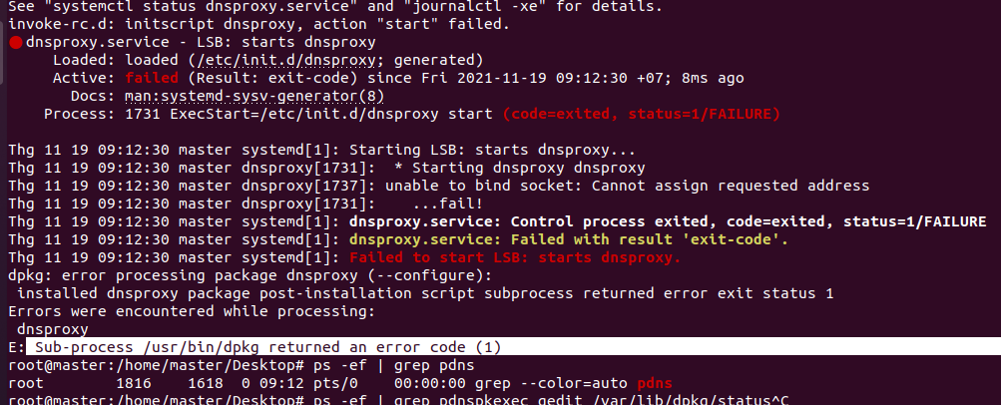

Vào file dpkg xóa luôn ứng dụng đó

# gedit /var/lib/dpkg/status

Ctrl + F để tìm cho nhanh

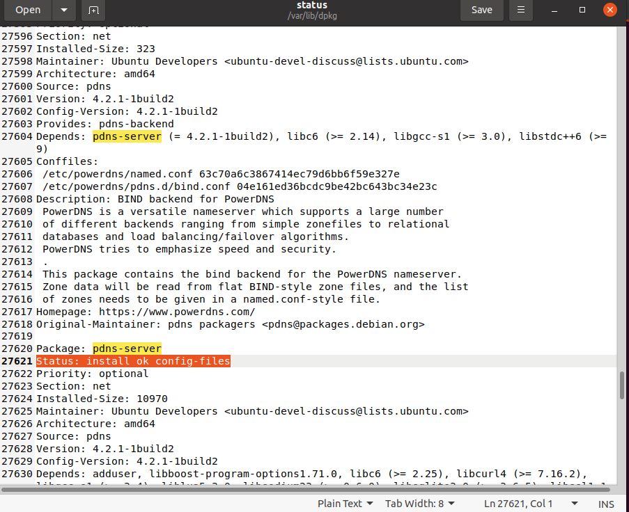 xóa gói

Chạy lệnh này xem còn lỗi ko

# sudo dpkg --configure –a

# Lỗi khi cài gói open ssh

sudo apt-get remove openssh-server openssh-client --purge && sudo apt-get autoremove && sudo apt-get autoclean && sudo apt-get update

sudo apt-get install openssh-server openssh-client

sudo dpkg -i /var/cache/apt/archives/openssh-*.deb

sudo dpkg --configure -a

# hệ đi ều hành ubuntu

trước khi cài phải boot USB.

Tắt Secure Boot trong main

Cài menu boot

Nano /etc/default/grub

Đổi GRUB_TIMEOUT_STYPE menu

apt update-grub

cho việc chọn 2 hệ điều hành